 UNIDAD TECNICO PEDAGOGICO 2020 –APRENDIENDO EN LINEA MINERAL

CORREO INSTITUCIONAL DOCENTE: 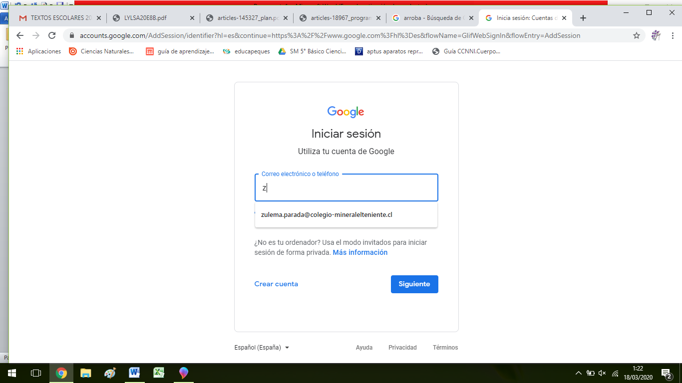

TICKET DE SALIDA UNIDAD 2 GUIA Nº 16

ASIGNATURA: Tecnología

NOMBRE ESTUDIANTE: ______________________________________________________

CURSO: 7º LETRA: ABC FECHA: __________________

O.A: 02 Diseñar e implementar soluciones que respondan a las necesidades de reparación, adaptación o mejora de objetos o entornos, haciendo uso eficiente de recursos materiales, energéticos y digitales.

Ob de clase: Simbolizar gráficamente la solución que se quiere implementar para una necesidad encontrada.

UNIDAD 2 Establecimiento del diseño solución

Responde el siguiente ticket de salida de acuerdo a lo realizado en la guía nº 16

|  |
| --- |
| ***Reciclar, nombra los beneficios .***  ***______________________________________________________________________*** |
| ***¿Es necesario un bosquejo o croquis del proyecto?***  ***______________________________________________________________________*** |
| ***¿Que dudas te deja esta guia?***  _______________________________________________  _______________________________________________ |